Título: Técnicas de inmovilización, movilización y traslado del paciente.
Subtítulo: Adecuación del entorno, seguridad vial y transferencia en el transporte sanitario.
ISBN: 978-84-9839-487-0.
Autor: Álvaro Trampal Ramos.

EXAMEN

1. Indique si las siguientes afirmaciones son verdaderas o falsas.

 | V | F
El dispositivo de Kendrick es una técnica para movilizar al paciente |  | X
Las técnicas de inmovilización con medios de fortuna consisten en la utilización de materiales que hay en el entorno para realizar una intervención | X
El alineamiento de una fractura tiene como finalidad intentar juntar los extremos óseos lesionados |  | X
La reducción de una fractura se suele hacer en el ámbito hospitalario | X

2. Si el vehículo de emergencias tiene problemas de frenado, ¿cómo se debe actuar?

a. Informar a la persona correspondiente.
b. Ir a los avisos más despacio de lo normal.
c. No dar la operatividad hasta que esté solucionado el problema.
d. Las opciones a y c son correctas.

Solución: d.

3. Según esta ilustración, ¿qué zona del cuerpo se está estirando?

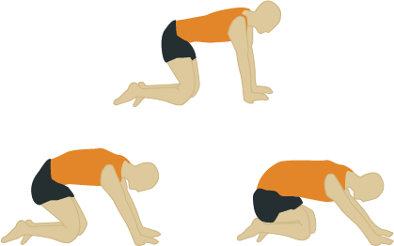

a. Espalda.
b. Abdominales.
c. Brazos.
d. Ninguna de las opciones anteriores es correcta.

Solución: a.

4. Si un paciente ha tenido un accidente de tráfico y ha sufrido una colisión frontal, ¿qué material de inmovilización debe utilizarse?

Los materiales de inmovilización que deben utilizarse son un collarín y un tablero espinal para impedir el movimiento de elementos dañados, así como un inmovilizador Kendrick para la extricación.

5. En aquellos casos en los que no exista una situación peligrosa, ¿con qué material se puede movilizar a un paciente traumatizado?

a. Dispositivo Kendrick.
b. Camilla de cuchara.
c. Tablero espinal.
d. Todas las opciones anteriores son correctas.

Solución: d.

6. Complete el siguiente párrafo.

Los preavisos hospitalarios son coordinados por el centro coordinador de emergencias y la unidad de recepción del paciente. Estos pacientes suelen ser trasladados directamente a la unidad de destino, sin pasar por el servicio de urgencias.

7. ¿Cuántos TTS se necesitan para la colocación de una camilla de cuchara?

a. 2.
b. 4.
c. 3.
d. 5.

Solución: c.

8. Ante una fractura de fémur, ¿cuál de los siguientes materiales debe utilizar?

a. Férula neumática de vacío de pierna.
b. Férula neumática de pierna.
c. Férula rígida.
d. Férula de tracción con control facultativo y analgesia previa.

Solución: d.

9. ¿En qué posición trasladaría a un paciente con un posible aumento de la presión intracraneal?

a. Decúbito supino.
b. Decúbito prono.
c. Semifowler.
d. Fowler.

Solución: c.

10. ¿Cómo se denomina el traslado desde el domicilio de un paciente al servicio de urgencias por un dolor torácico?

a. Traslado secundario.
b. Traslado primario.
c. Traslado terciario.
d. Traslado interhospitalario.

Solución: b.

